# 居里温度测量

洪宇宸†[1] 181840084

南京大学物理学院

摘要： 磁性材料在一定温度下会发生相变。温度逐渐升高时，磁性材料微观结构的有序性逐渐降低，直到某一温度材料表现为顺磁性，这个温度就称为该材料的居里温度 (Curie Temperature)。本实验通过缓慢升温下测量材料的饱和磁化强度，得到曲线，来测量样品的居里温度。

关键词： 居里温度 钙钛矿锰氧化物 磁化强度 铁磁性 顺磁性 磁化率 热电偶 热电势

## 引言

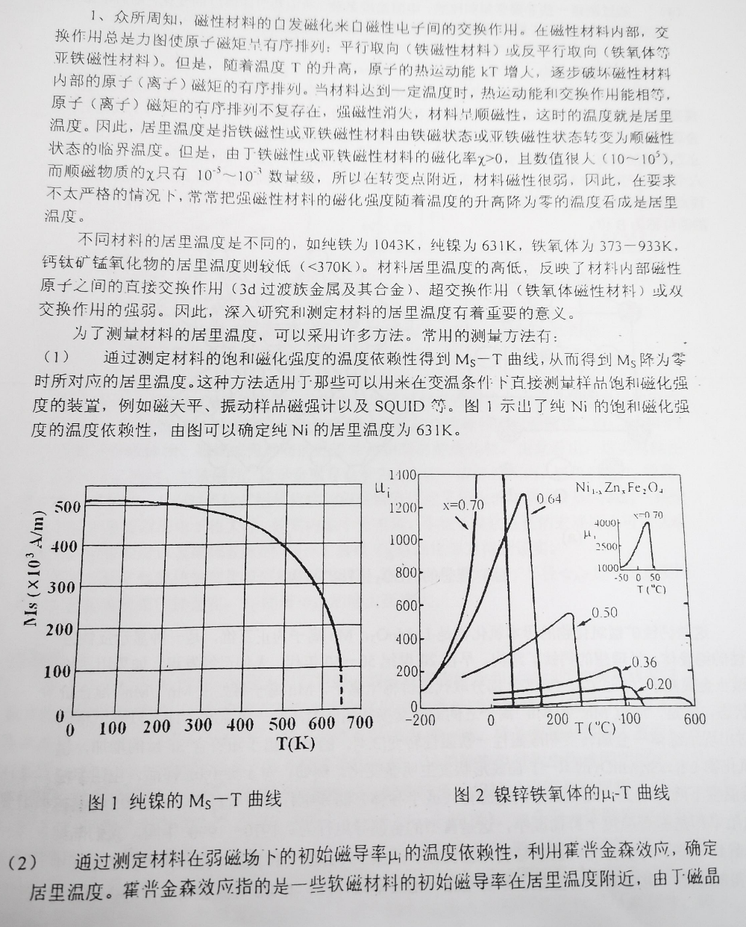

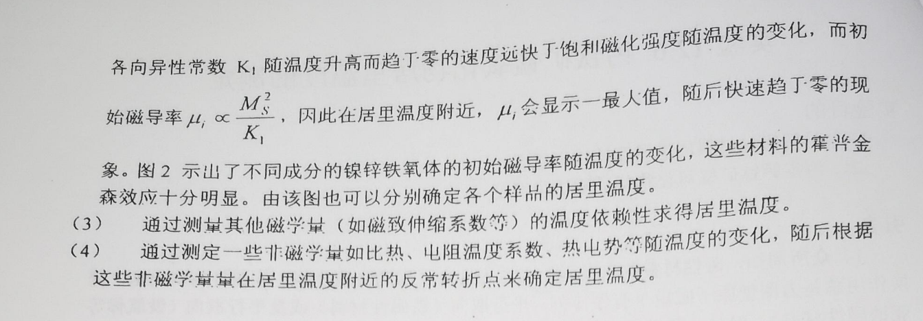

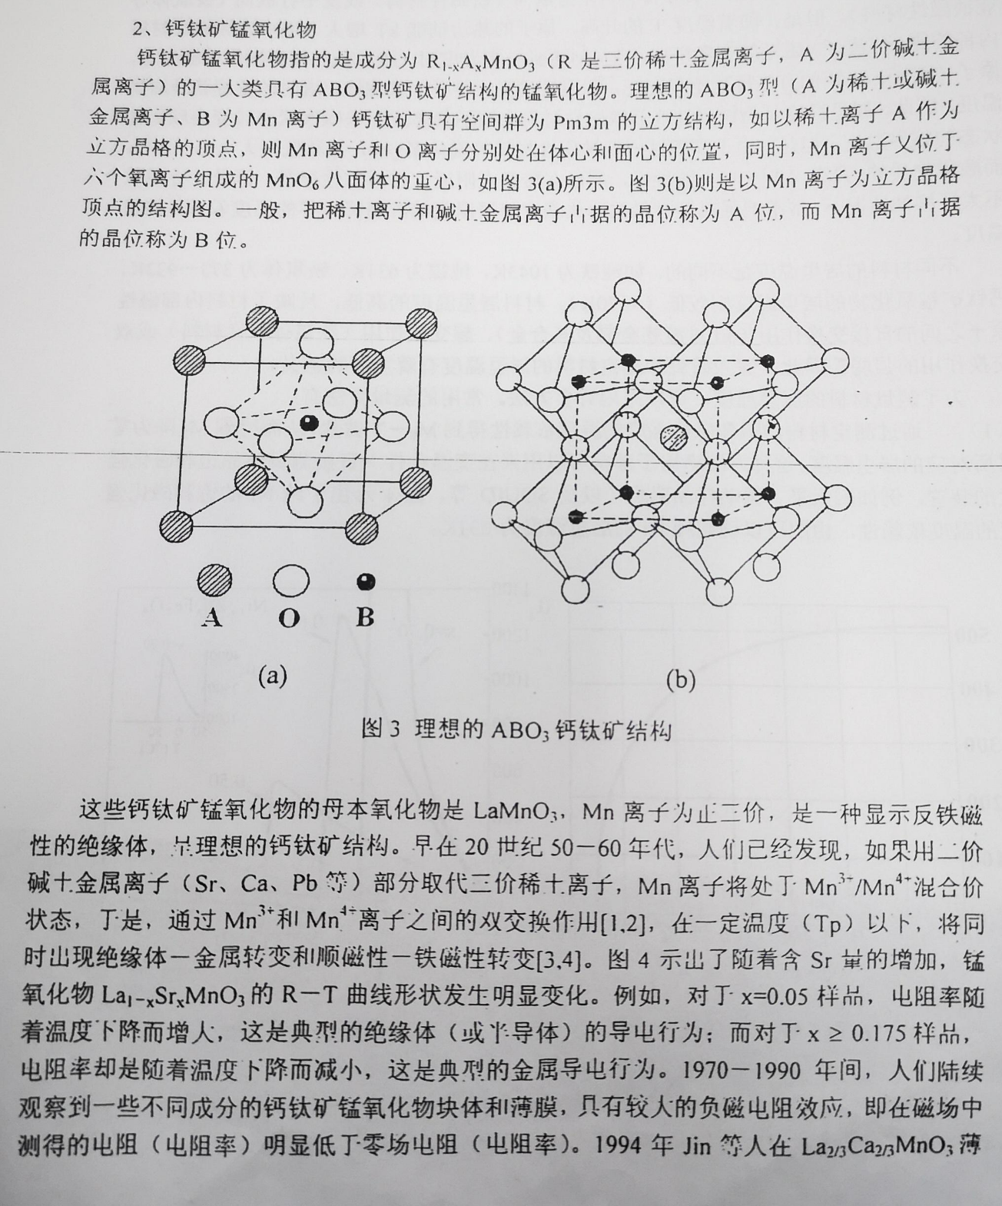

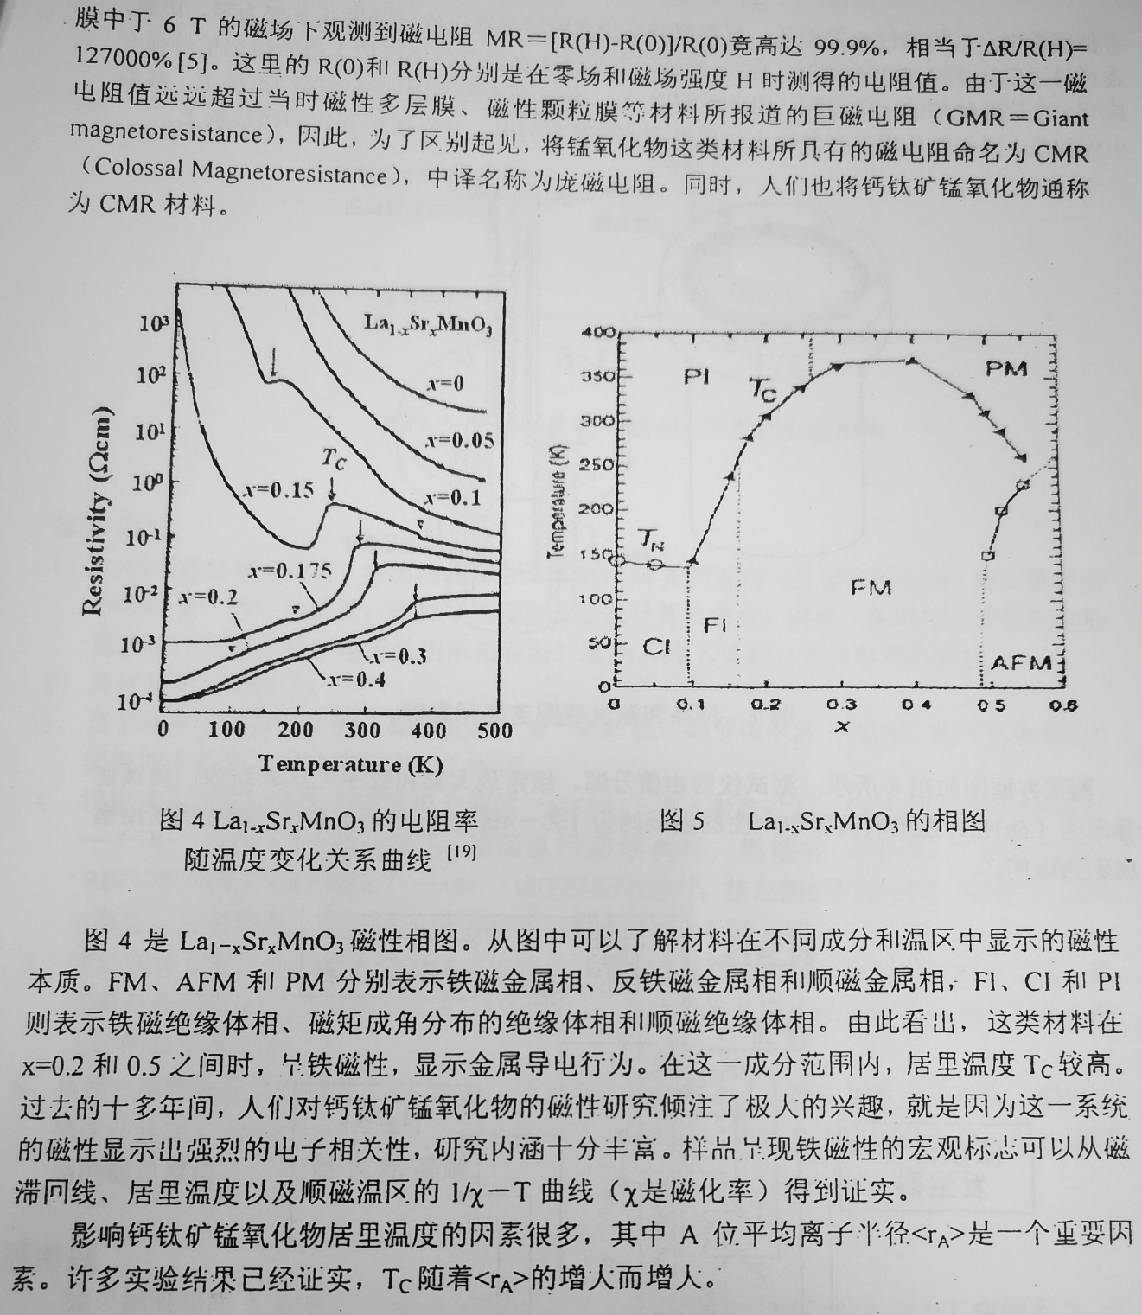

## 实验目的

1. 了解磁性材料居里温度的物理意义。

2. 测定钙钛矿锰氧化物样品的居里温度。

## 实验原理

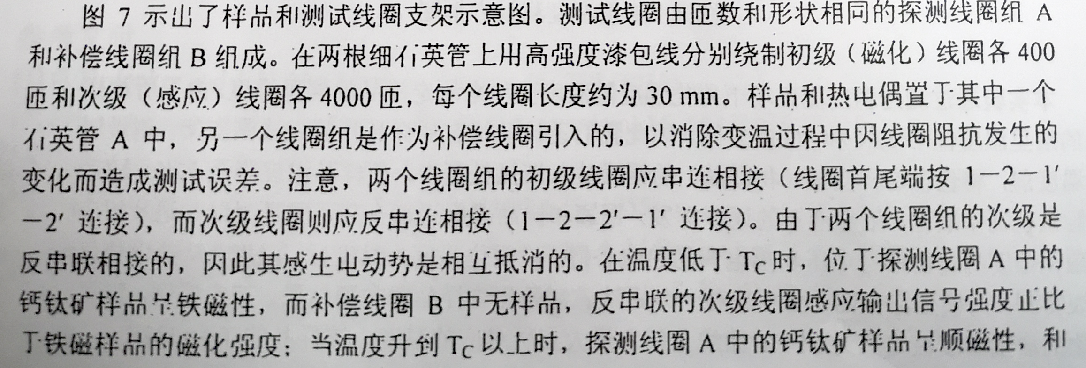

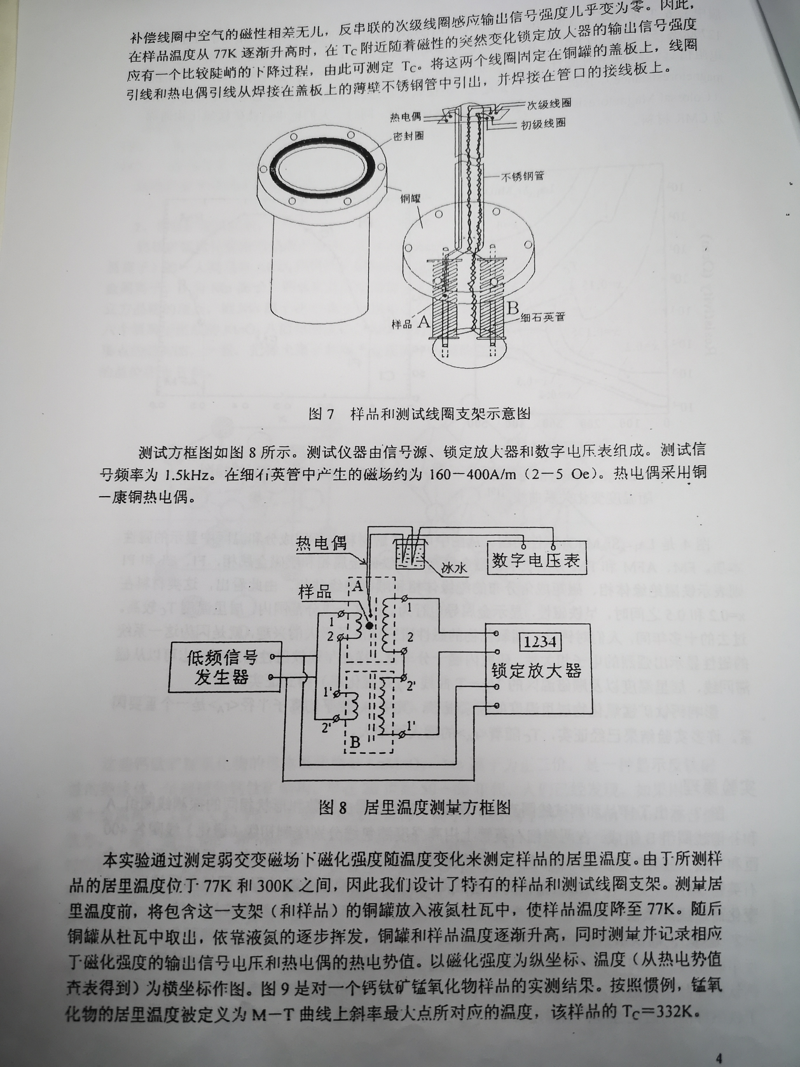

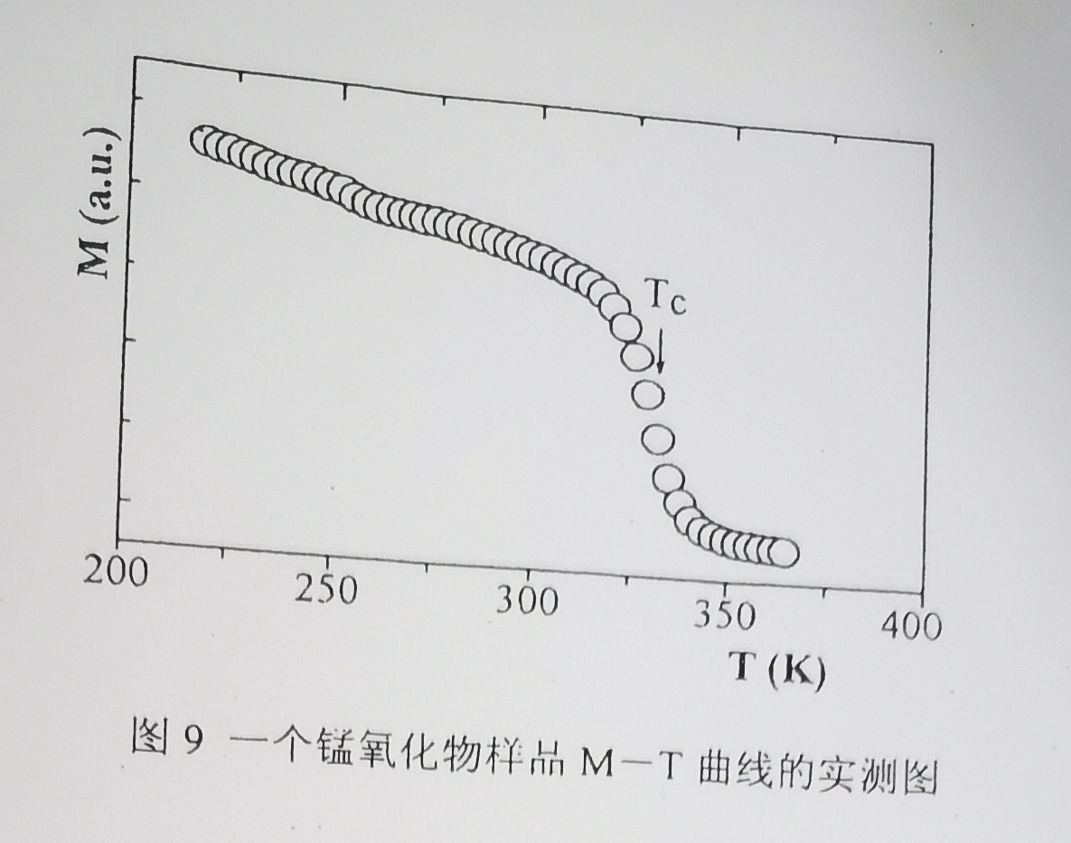

## 实验仪器

信号源、锁定放大器、数字电压表、石英管、热电偶。

## 实验内容

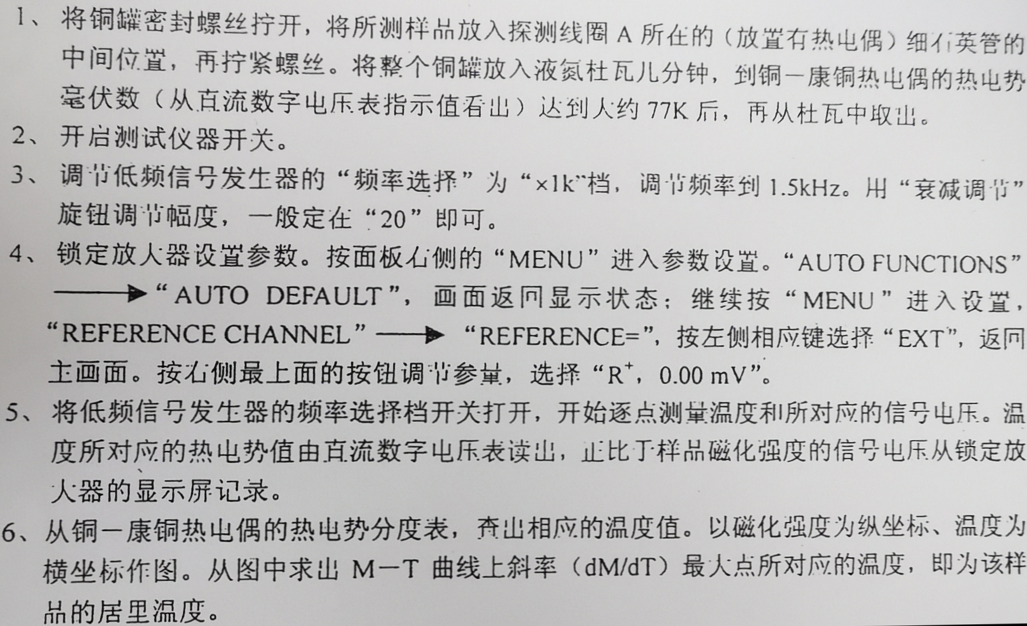

## 数据记录与处理

P=10 A=6

ts=10mS

fc=1kHz

将实验记录的数据导入origin中：

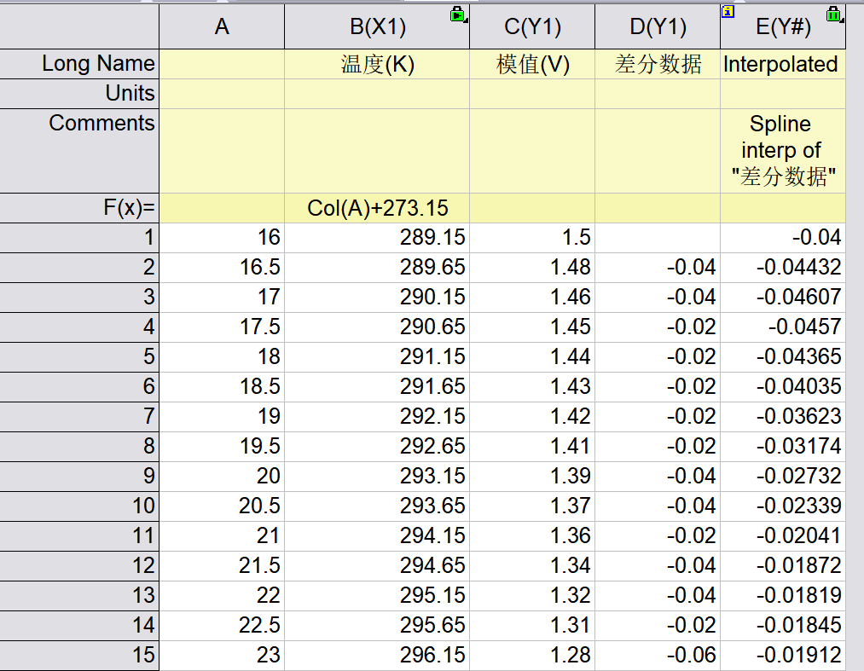

将表中数据和对数据的差分绘制在坐标轴中，采用三次样条插值的方式对差分数据进行拟合，寻找原始数据斜率绝对值最大、即差分极小值点（这里我使用一阶前向差分来计算）对应的温度，即为该材料的居里温度。

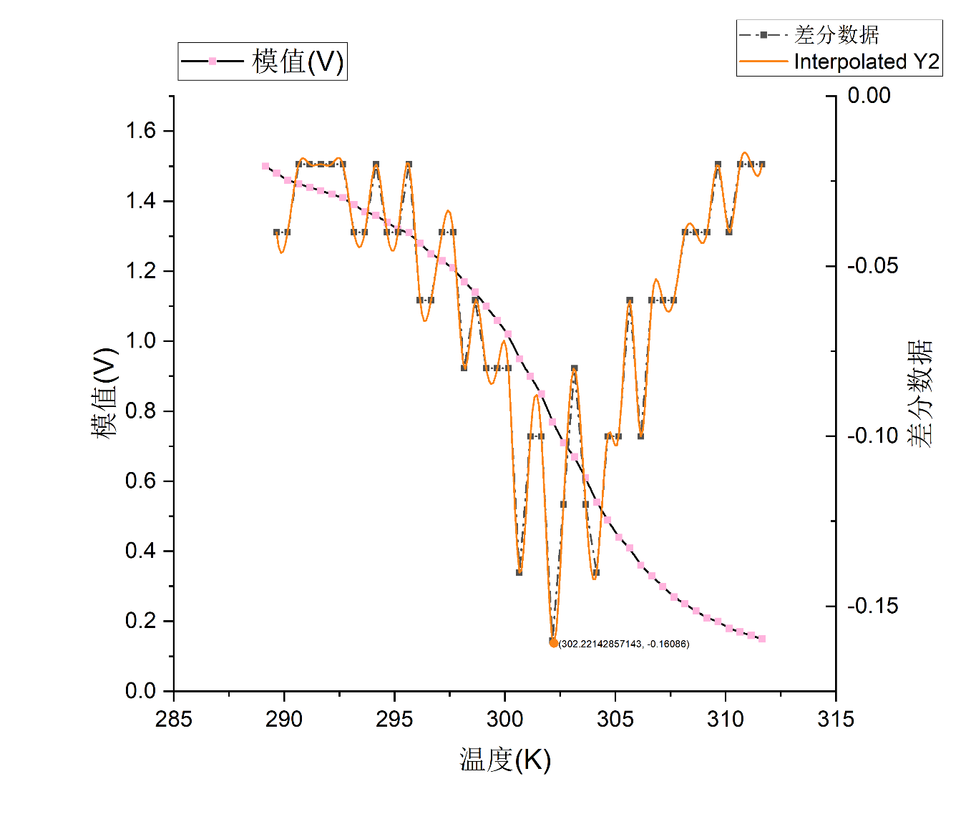

从拟合结果显然可以看出居里温度约为29.07℃。

## 实验分析和讨论

## 思考题

如果探测线圈A和补偿线圈B在绕制时不完全相同，会对测到的M-T曲线及Tc产生什么影响？

引入补偿线圈B是为了消除变温过程中因线圈阻抗发生的变化而造成的测试误差（激励磁场产生的电动势完全抵消）。如果绕制不完全相同，则激励磁场产生的电动势不能完全抵消，由于实验中居里温度取决于M − T曲线的斜率，所以加上一个常数理论上不影响结果，但是由于激励磁场远大于M，结果会使M导致的电压变化被淹没在激励磁场的变化中，使结果精确度降低。

## 参考文献

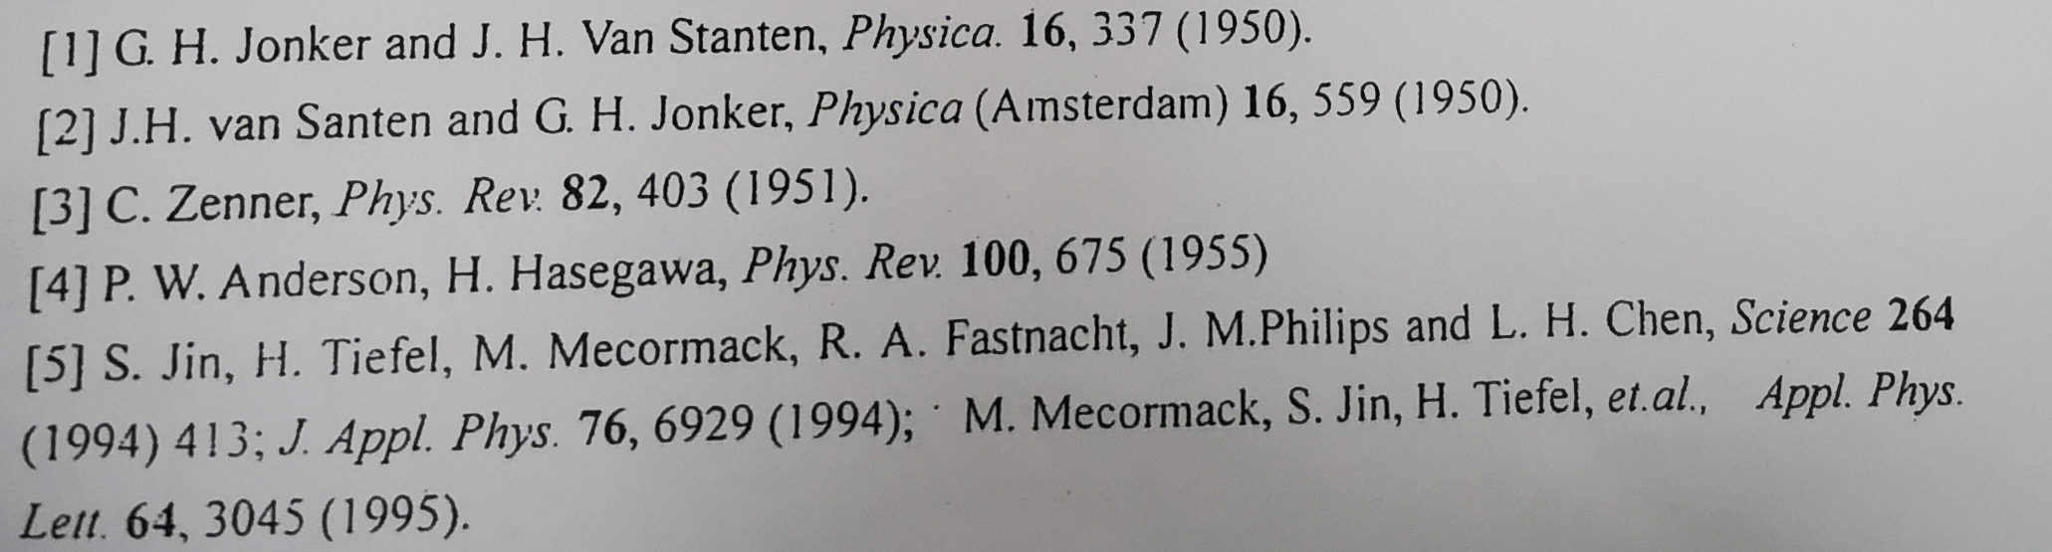

1. † Email: 181840084@smail.nju.edu.cn